# PROYECTO 2, EJERCICIO 1

## GRAFICA

## CÓDIGO

import matplotlib.pyplot as plt

import numpy as np

from sklearn.cluster import KMeans

X=np.array([

    [8,2],[9,7],[2,12],

    [9,1],[10,7],[3,14],

    [8,1],[1,13]

    ])

kmeans = KMeans(n_clusters=3)

kmeans.fit(X)

print(kmeans.cluster_centers_)

plt.scatter(X[:,0],X[:,1], c=kmeans.labels_, cmap='rainbow')

plt.show()

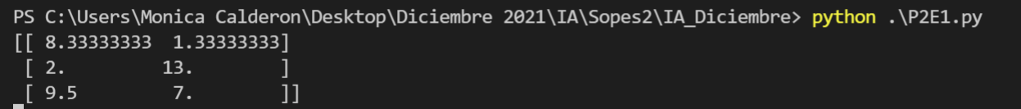

## REPOSITORIO

[monica-261/IA_Clase at Proyecto1Ejercicio2 (github.com)](https://github.com/monica-261/IA_Clase/tree/Proyecto1Ejercicio2)